8.2.1 充分保护或修复场地生态环境，合理布局建筑及景观。（10分）
1 得分自评
序号 | 评价内容 | 评价分值 | 自评得分
1 | 保护场地内原有的自然水域、湿地、植被等，保持场地内的生态系统与场地外生态系统的连贯性 | 10 | 10
2 | 采取净地表层土回收利用等生态补偿措施 | 10 | 10
3 | 根据场地实际状况，采取其他生态恢复或补偿措施 | 10 | 10
合计 |  | 10 | 10
2 评价要点
保护或修复场地生态环境的措施
为： 保护场地内原有的自然水域、湿地、植被等，保持场地内的生态系统与场地外生态系统的连贯性 以及根据场地实际状况，采取其他生态恢复或补偿措施 。
请简要说明项目保护或修复场地生态环境的具体内容。
现有场地平整，且不含自然水域、湿地等地形，且对原有表层土进行保护利用。
3 证明材料
提交材料及要求：
1）场地地形图、竣工总平面图；
2）竖向设计图；景观专业竣工图纸及设计说明；
3）生态补偿方案，应包括植被保护方案及记录、水面保留方案、表层土利用相关内容、表层土收集利用量计算书；
4）施工记录、影像资料文件。
实际提交材料：
效果图：
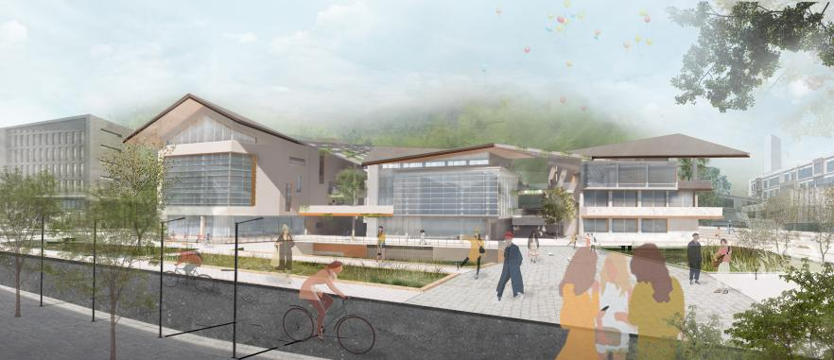
总平图：
